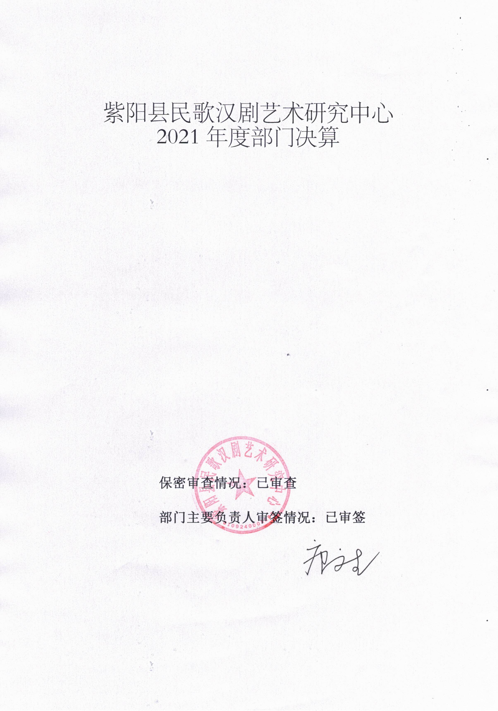

目 录
第一部分 部门概况
一、部门主要职能及内设机构
二、部门决算单位构成
三、部门人员情况
第二部分 2021年度部门决算表
一、收入支出决算总表
二、收入决算表
三、支出决算表
四、财政拨款收入支出决算总表
五、一般公共预算财政拨款支出决算表
六、一般公共预算财政拨款基本支出决算表
七、一般公共预算财政拨款“三公”经费及会议费、培训费支出决算表
八、政府性基金预算财政拨款收入支出决算表
九、国有资本经营预算财政拨款支出决算表
第三部分 2021年度部门决算情况说明
一、收入支出决算总体情况说明
二、收入决算情况说明
三、支出决算情况说明
四、财政拨款收入支出决算总体情况说明
五、一般公共预算财政拨款支出决算情况说明
六、一般公共预算财政拨款基本支出决算情况说明
七、一般公共预算财政拨款“三公”经费及会议费、培训费支出决算情况说明
八、政府性基金预算财政拨款收入支出情况说明
九、国有资本经营预算财政拨款支出决算情况说明
十、机关运行经费支出情况说明
十一、政府采购支出情况说明
十二、国有资产占用及购置情况说明
十三、预算绩效情况说明
第四部分 专业名词解释

第一部分 部门概况
一、部门主要职能及内设机构
（一）主要职能。
依据部门“三定”方案，1、承担全县公共文化服务（主要是舞台艺术演出）和政府举办的大型文艺演出；编创汉剧、民歌舞台艺术产品；传承紫阳民歌和汉调二簧文化；开展紫阳民歌和汉调二簧艺术研究工作；民歌汉剧发展提供理论支持；负责民间文化艺术人才的培养工作。
2、向管理全县文学、艺术事业和艺术表演团体以及对外宣传推介工作；组织管理全县重大文化活动。
（二）内设机构。
根据上述职责，民歌汉剧艺术研究中心内设3个办公室：主任（法人）办公室（编制1名），行政办公室（编制5名），财务室（编制2名）。
二、部门决算单位构成
纳入本年度本部门决算编制范围的单位共1个，包括本级及所属1个二级预算单位：
三、部门人员情况
截至2021年底，本部门人员编制8人，其中行政编制0人、事业编制8人；实有人员7人，其中行政0人、事业7人。单位管理的离退休人员15人。

第二部分 2021年度部门决算表

第三部分 2021年度部门决算情况说明

一、收入支出决算总体情况说明
2021年收入共159.91万元，较上年207.66万元减少47.75万元，总体情况比上年增加22%，主要原因是人员变动，严格控制各项费用，压缩一般性支出。
2021年支出共159.91万元，较上年216.79万元减少56.88万元，总体情况比上年增加26%，主要原因是人员变动，严格控制各项费用，压缩一般性支出。
二、收入决算情况说明
本年度收入合计159.91万元，其中：财政拨款收入159.91万元，占100%；事业收入0万元，占0%；经营收入0万元，占0%；其他收入0万元，占0%。

三、支出决算情况说明
本年度支出合计159.91万元，其中：基本支出154.92万元，占97%；项目支出4.99万元，占3%；经营支出0万元，占0%。

四、财政拨款收入支出决算总体情况说明
2021年收入共159.91万元，较上年207.66万元减少47.75万元，总体情况比上年增加22%，主要原因是人员变动，严格控制各项费用，压缩一般性支出。
2021年支出共159.91万元，较上年216.79万元减少56.88万元，总体情况比上年增加26%，主要原因是人员变动，严格控制各项费用，压缩一般性支出。
五、一般公共预算财政拨款支出决算情况说明
本年度财政拨款支出预算164.37万元，支出决算159.91万元，完成预算的97%，占本年支出合计的100%。与上年相比，财政拨款支出减少56.88万元，下降 26%，主要原因是人员变动，严格控制各项费用，压缩一般性支出。
1.文化和旅游体育与传媒支出（类）文化和旅游（款）艺术表演团体（项）。
预算为0万元，支出决算为140.07万元，完成预算的100%。决算数大于预算数的主要原因是科目调整。
2.社会保障和就业支出（类）行政事业单位养老支出（款）机关事业单位基本养老保险缴费支出（项）。
预算为0万元，支出决算为10.04万元，完成预算的100%。决算数大于预算数的主要原因是年初机关事业单位基本养老保险缴费支出无预算。
3.卫生健康支出（类）行政事业单位医疗（款）事业单位医疗（项）。
预算为0万元，支出决算为9.80万元，完成预算的100%。决算数大于预算数的主要原因是年初无事业单位医疗预算。
六、一般公共预算财政拨款基本支出决算情况说明
本年度一般公共预算财政拨款基本支出154.92万元，包括人员经费和公用经费。其中：
（一）人员经费89.00万元，主要包括：基本工资39.54万元、津贴补贴5.89万元、绩效工资22.42万元、机关事业单位基本养老保险缴费10.04万元、职工基本医疗保险缴费9.80万元、其他社会保障缴费0.70万元、其他工资福利支出 0.17、生活补助0.42万元、奖励金0.02万元。
（二）公用经费65.92万元，主要包括：办公费0.14万元、邮电费0.80万元、物业管理费0.05万元、差旅费1.07万元、维修（护）费0.20万元、培训费0.28万元、劳务费0.41万元、委托业务费 60.00万元、工会经费1.25万元、福利费1.39万元、其他商品服务支出 0.33万元。
七、一般公共预算财政拨款“三公”经费及会议费、培训费支出决算情况说明
（一）“三公”经费财政拨款支出决算情况说明。
本年度一般公共预算安排“三公”经费支出预算0.43万元，支出决算0.28万元，完成预算的65%。决算数小于预算数的主要原因是严格控制各项费用，压缩一般性支出。
1.因公出国（境）支出情况说明。
本年度无一般公共预算因公出国（境）预算安排。
2.公务用车购置费用支出情况说明。
本年度一般公共预算安排为本单位购置公务用车0辆，预算0万元，支出决算0万元，完成预算的0%，决算数较预算数减少（增加）0万元，主要原因是本单位今年无公务用车运行购置费用支出。
3.公务用车运行维护费用支出情况说明。
本年度一般公共预算安排公务用车运行维护预算0万元，支出决算0万元，完成预算的0%，决算数较预算数减少（增加）0万元，主要原因是本单位今年无公务用车运行维护费用支出。
4.公务接待费支出情况说明。
本年度一般公共预算安排公务接待预算0万元，支出决算0万元，完成预算的0%，决算数较预算数减少（增加）0万元，主要原因是本单位今年无公务接待费支出。
（二）培训费支出情况说明。
本年度一般公共预算安排培训费预算0万元，支出决算0.28万元，完成预算的100%，决算数较预算数增加0.28万元，主要原因是年初无培训费预算。
（三）会议费支出情况说明。
本年度一般公共预算安排会议费预算0万元，支出决算0万元，完成预算的0%，决算数较预算数减少（增加）0万元，主要原因是本单位今年无会议费支出。
- 政府性基金预算财政拨款收入支出情况说明
本部门无政府性基金预算财政拨款，并已公开空表
九、国有资本经营预算财政拨款支出决算情况说明
本部门无国有资本经营预算财政拨款，并已公开空表。
十、机关运行经费支出情况说明
本年度机关运行经费预算9.32万元，支出决算65.92万元，完成预算的707%。支出决算比上年增加5.85万元，主要原因是保障单位所有业务正常运转。
十一、政府采购支出情况说明
本年度无政府采购支出预算。
十二、国有资产占用及购置情况说明
截至2021年末，本部门机关及所属单位共有车辆0辆，其中副部（省）级以上领导用车0辆，主要领导干部用车0辆，机要通信用车0辆，应急保障用车0辆，执法执勤用车0辆，特种专业技术用车0辆，离退休干部用车0辆，其他用车0辆。单价50万元以上的通用设备0台（套）；单价100万元以上的专用设备0台（套）。2021年当年购置车辆0辆；购置单价50万元以上的通用设备0台（套）；购置单价100万元以上的专用设备0台（套）。
十三、预算绩效情况说明
（一）预算绩效管理工作开展情况说明。
本部门积极推进预算绩效管理改革工作，根据《紫阳县县级部门预算绩效目标管理暂行办法》的通知建立了绩效管制度体系；完善了绩效管理工作机制，分别填写《项目支出绩效自评表》和《部门(单位)整体支出绩效自评表》，形成相应的自评结果，作为部门(单位)预、决算的组成内容和以后年度预算申请、安排的重要基础；明确了绩效管理职能，设立了绩效管理岗位，配备绩效管理人员。
根据预算绩效管理要求，本部门组织对2021年度部门预算项目支出进行全面自评，涵盖项目1个，涉及预算资金5万元，占部门预算项目支出总额的100%。
组织开展2021年度部门整体支出绩效自评工作，从评价情况来看，今年以来，中心全面贯彻党的十九大会议精神，紧紧围绕县委县政府“文旅兴县”的战略部署，用文化深层次打造旅游最美城镇、乡村，让传统文化能够融入社会、融入生活、融入产业，为“乡村振兴”不断充能、助力。
组织对专项业务经费等1个项目开展了部门重点评价，涉及预算资金5万元，从评价情况来看，用文化深层次打造旅游最美城镇、乡村，让传统文化能够融入社会、生活、产业，为“乡村振兴”不断充能、助力。全程策划参与了第一届紫阳县生态旅游形象大使选拔赛活动，打造了四个板块的主题旅游文化，通过主流媒体进行全程实况直播，为我县实现“文旅融合”、助推旅游发展作出了积极贡献。
（二）部门决算中项目绩效自评结果。
本部门在部门决算中反映工作业务经费1个一级项目绩效自评结果。
1.紫阳县民歌汉剧艺术研究中心专项业务经费项目绩效自评综述：全年预算数5万元，调整预算数4.99万元，执行数4.99万元，完成预算的99%。项目绩效目标完成情况：通过项目实施一年内完成村镇演出5场文艺演出。发现的问题及原因：因人才有限，演出节目较单一。下一步改进措施：多多创作、生产紧扣时代主题与我县紧密相关的精品节目。

（三）部门整体支出绩效自评结果。
根据年度设定的绩效目标，部门整体支出自评得分94，综合评价等级为“优”，全年预算数164.37万元，执行数159.91万元，完成预算的97%。本年度本部门总体运行情况及取得的成绩：1、在深入开展四季文体旅游主题活动上，今年“清明”小长假，中心积极策划并紧密配合完成了“春之茶2021陕西安康紫阳富硒茶开园季”开幕式的演出任务，充分利用本土文化特色打造出的节目深受莅临的各位领导和游客们的一致好评；“五一”期间，在主管局的统一安排下，中心组织演员编排民歌节目从五月一日开始连续5天在紫阳富硒茶观光园完成10场民歌推介，为各地游客送去了原汁原味的紫阳民歌。并全程策划参与了第一届紫阳县生态旅游形象大使选拔赛活动，打造了四个板块的主题旅游文化，通过主流媒体进行全程实况直播，为我县实现“文旅融合”、助推旅游发展作出了积极贡献。2、民歌五进活动的开展。中心常年积极开展民歌的传承发展，组织师资队伍对县内各学校进行民歌教唱及普及工作。其中程晓玲老师被紫阳职业中学聘请为紫阳民歌指导教师，每周两次对幼师班学员进行辅导；唐怀军、王佩也多次作为社区民歌辅导员对社区各文艺组织开展民歌教学；今年，中心紧紧围绕“脱贫攻坚”、“乡村振兴”、“建党100周年”等重大政治工作，积极创作他们喜闻乐见的民歌节目。3、实景剧《郎在对门唱山歌》的实时推动工作。在县文联的组织下，中心相关编创人员参加了该剧的剧本研讨会，对剧本的修改及如何打造提出了建设性的意见，并将在主管局的组织下全面完成该剧的编排及演出工作。4、协助县政协完成民歌文史资料整理编纂工作。民歌编纂工作从今年5月正式启动，我中心主任唐文生协助政协统筹安排此项工作并按时完成了民歌视频收集分类等事项，中心工作人员程小玲，王佩同时完成精选紫阳民歌100首任务。5、我中心高度重视乡村振新工作，在工作人员紧缺的情况下，安排两名驻村干部与一名第一书记常年驻守四合村，他们工作积极认真，主动承担四合村各项工作任务，并得到了双安政府及四合村民的高度肯定与评价。发现的问题及原因：节目创新不够，活动资金紧张，民歌传承存在断代问题，资料采录困难。下一步改进措施：请求上级部门增加专项经费，加强紫阳民歌汉剧艺术的传承。

（四）部门重点评价项目绩效评价结果。
本部门2021年度未开展部门重点绩效评价
第四部分 专业名词解释
1.基本支出：指为保障机构正常运转、完成日常工作任务而发生的各项支出。
2.项目支出：指单位为完成特定的行政工作任务或事业发展目标所发生的各项支出。
3.“三公”经费：指部门使用一般公共预算财政拨款安排的因公出国（境）费、公务用车购置及运行费和公务接待费支出。
4.财政拨款收入：指本级财政当年拨付的资金。
5.公用经费：指为完成特定的行政工作任务或事业发展目标用于设备设施的维持性费用支出，以及直接用于公务活动的支出，具体包括公务费、业务费、修缮费、其他费用等。
6.工资福利支出：反映开支的在职职工和编制外长期聘用人员的各类劳动报酬，以及上述人员缴纳的各项社会保险费等。
7.结转资金：即当年预算已执行但未完成，或者因故未执行，下一年度需要按原用途继续使用的资金。
8.结余资金：即当年预算工作目标已完成，或者因故终止，当年剩余的资金。

